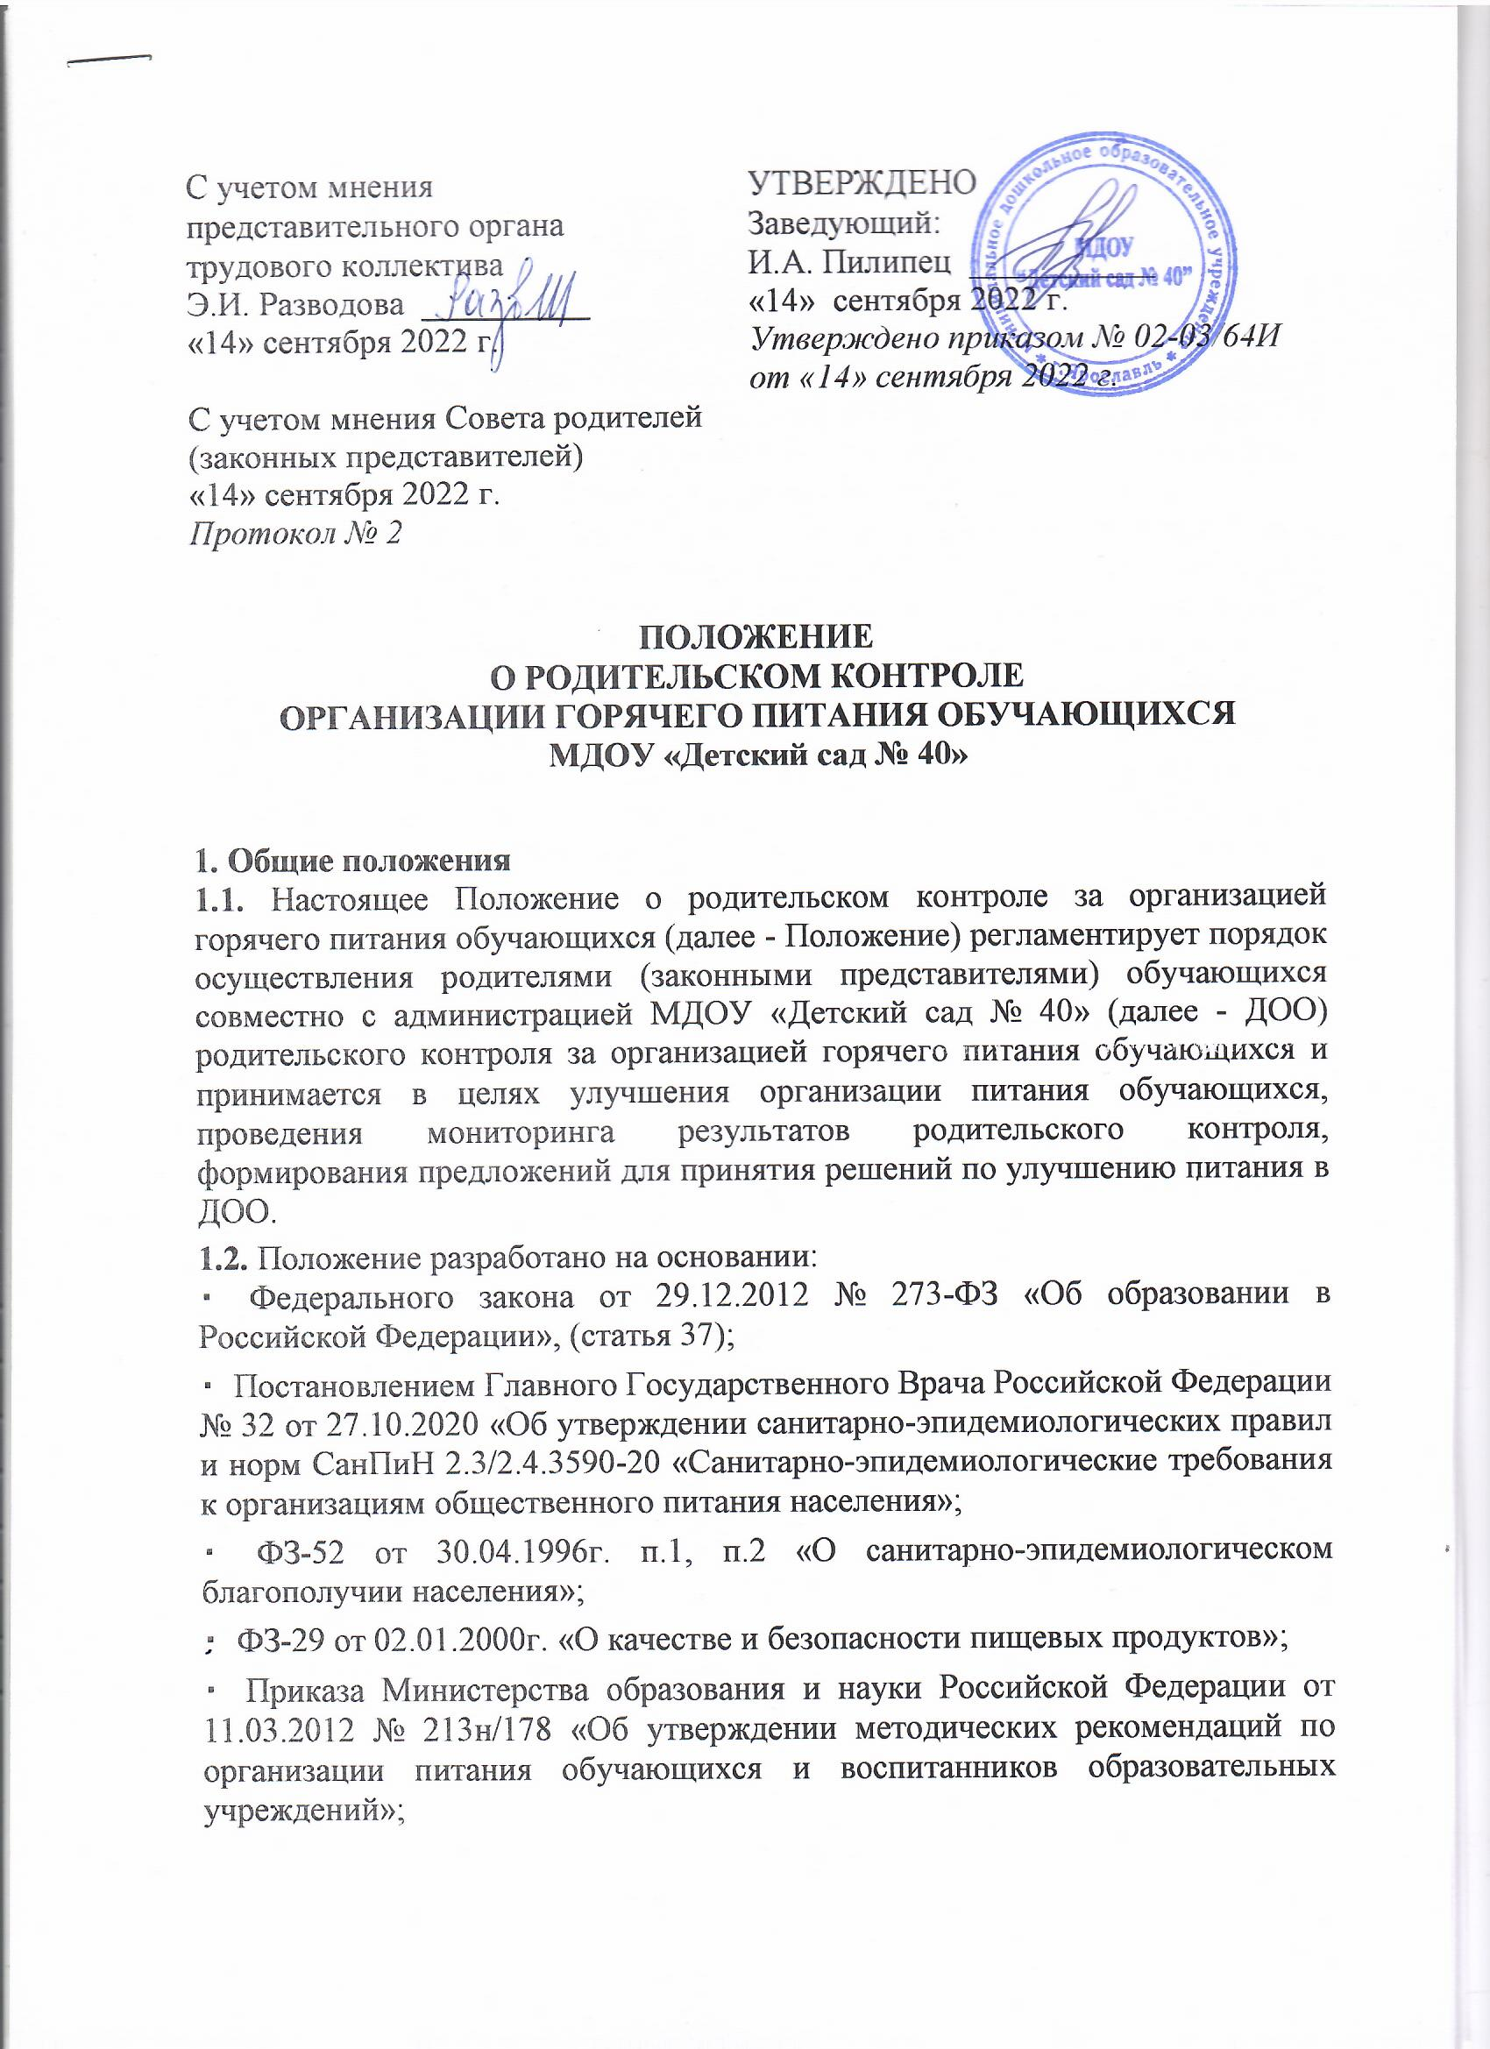

− Методические рекомендации по организации питания обучающихся общеобразовательных организаций МР 2.4. 0179-20;
− Методических рекомендаций МР 2.4.0180-20 Роспотребнадзор РФ «Родительский контроль за организацией горячего питания детей в общеобразовательных организациях» от 18.05.2020г.
− постановлением Главного государственного санитарного врача Российской Федерации от 28.09.2020 №28 «Об утверждении санитарных правил СП 2.4.3648-20 «Санитарно- эпидемиологические требования к организациям воспитания и обучения, отдыха и оздоровления детей и молодежи»,
1.3. Питание в ДОО организовано с привлечением аутсорсинговой организации, выбранной администрацией согласно Федерального закона от 5 апреля 2013 г. N 44-ФЗ «"О контрактной системе в сфере закупок товаров, работ, услуг для обеспечения государственных и муниципальных нужд».
1.4. Для решения вопросов качественного и здорового питания обучающихся, пропаганды основ здорового питания в ДОО действует Положение об организации питания, Положение об общественном контроле за организацией питания (административный контроль, родительский контроль, работа бракеражной комиссии).
1.5. Организация Родительского контроля (далее – Комиссия) организации и качества питания обучающихся может осуществляться в форме
− анкетирования родителей и детей;
− посещения пищеблока и места питания воспитанников на группах родителями (законными представителями) обучающихся;
− участия в работе Совета родителей.
1.6. Деятельность членов Комиссии основывается на принципах добровольности участия в его работе, коллегиальности принятия решений, гласности.

2. Цели и задачи
2.1. Целями работы Комиссии являются:
2.1.1. Создание оптимальных условий, направленных на обеспечение обучающихся сбалансированным питанием качественного приготовления с соблюдением санитарно- гигиенических норм и требований.
2.1.2. Организация общественного контроля питания обучающихся, работы пищеблока и мест питания обучающихся на группах, соблюдения работниками кухни, младшими воспитателями, педагогами и обучающимися требований СанПиН.
2.1.3. Пропаганда принципов здорового образа жизни и полноценного питания.
2.1.4. Исполнение нормативно-правовых актов, регламентирующих деятельность ДОО в области защиты прав и свобод обучающихся, их здоровья и питания.
2.1.5. Реализация принципов государственной политики в области образования, охраны здоровья и безопасности жизнедеятельности обучающихся граждан Российской Федерации.
2.2. Комиссия в своей работе решает следующие задачи:
2.2.1. Оценка
− соответствия реализуемых блюд утвержденному меню;
− санитарно-технического содержания помещения для приема пищи, состояния столовой мебели, посуды и т.п.;
− условий соблюдения обучающимися правил личной гигиены;
− наличия и состояния санитарной одежды у сотрудников, осуществляющих раздачу готовых блюд;
− объема и вида пищевых отходов после приема пищи;
− вкусовых предпочтений детей, их удовлетворенности ассортиментом и качеством потребляемых блюд по результатам выборочного опроса детей (с согласия их родителей (законных представителей));
− информирования родителей и детей о принципах здорового питания.
2.2.2. Контроль
− соблюдения графика питания,
− организации приема пищи обучающихся,
− соблюдения температурного режима выдачи блюд,
− соблюдения норм выдачи блюд и изделий,
− культуры обслуживания,
− санитарного состояния пищеблока (групп).
По результатам контроля составляется акт.
2.2.3. Выработка предложений по:
− улучшению качества питания,
− изменению ассортимента продукции,
− улучшению культуры обслуживания.
2.2.4. Анализ существующего состояния организации питания, внесение предложений.
2.2.5. Информирование администрации, педагогов, родителей о результатах работы.
2.2.6. Содействие администрации ДОО в проведении просветительской работы среди обучающихся и их родителей (законных представителей) по вопросам рационального (правильного) питания.

3. Организационные принципы работы Комиссии
3.1. Комиссия создается в начале календарного года приказом заведующего ДОО, в котором определяются: состав Комиссии, утверждается план работы на год.
3.2. В состав Комиссии входят:
− Председатель Комиссии;
− Члены Комиссии (представители администрации ДОО, Совет родителей, родительская общественность, педагогические работники) – по согласованию.

4. Организация работы Комиссии
4.1. Комиссия строит свою работу в соответствии с планом работы на календарный год, определяя цели и задачи текущего контроля его сроки, подведение итогов и время на устранение отмеченных недостатков в ходе контроля.
4.2. Комиссия осуществляет свои функции вне плана (графика) работы:
− по инициативе администрации,
− по жалобе,
− из-за нарушения нормативно-правовых актов в области защиты прав ребенка, его здоровья, питания, безопасности со стороны работников пищеблока, педагогических работников, администрации ДОО.
4.3. Результаты контроля отражаются в акте.
4.4. Плановая работа Комиссии должна осуществляться не реже 1 раза в 3 месяца. Заседание комиссии также проводятся по мере необходимости и считаются правомочными, если на них присутствует не менее 2/3 ее членов.

5. Права и ответственность Комиссии
5.1. Для осуществления возложенных функций Комиссии предоставлены следующие права:
− контролировать организацию и качество питания обучающихся;
− получать информацию от заведующего производством пищеблока ДОО, медицинского работника ДОО о выполнении ими обязанностей по обеспечению качественного питания обучающихся;
− проводить проверку работы пищеблока ДОО и групп в неполном составе, но в присутствии не менее 2/3 ее членов на момент проверки;
− вносить предложения по улучшению качества питания обучающихся.
5.2. Комиссия несет ответственность за:
− необъективную оценку по организации питания и качества предоставляемых услуг;
− невыполнение или ненадлежащее исполнение возложенных на них обязанностей.

6. Документация комиссии по контролю организации питания
Акты контроля за организацией питания хранится у ответственного за организацию питания ДОО.

Приложение 1
к Положению
о родительском контроле
организации горячего питания

Порядок доступа родителей (законных представителей) обучающихся на пищеблок и к месту организации питания на группах
МДОУ «Детский сад № 40»
для осуществления родительского контроля

1. Общие положения

1.1. Порядок доступа законных представителей обучающихся на пищеблок к месту организации питания на группах ДОО (далее - Порядок) разработан с целью соблюдения прав и законных интересов обучающихся и их родителей (законных представителей) в области организации питания.
1.2. Основными целями посещения родителями (законными представителями) обучающихся являются:
− обеспечение родительского контроля в области организации питания через их информирование об условиях питания обучающихся; 
− взаимодействие с родителями (законными представителями) обучающихся в области организации питания; 
− повышение эффективности деятельности ДОО в организации питания и повышение его качества. 
1.3. Порядок устанавливает организацию посещения и оформление посещения родителями (законными представителями) обучающихся пищеблока и групп ДОО.
1.4. Родители (законные представители) обучающихся при посещении мест по организации питания в ДОО руководствуются законами и иными нормативными правовыми актами Российской Федерации, а также Положением о родительском контроле организации горячего питания обучающихся и иными локальными нормативными актами образовательной организации.
1.5. Родители (законные представители) обучающихся при посещении мест организации питания в ДОО должны действовать добросовестно, не должны нарушать и вмешиваться в процесс питания и не должны допускать неуважительного отношения к сотрудникам образовательной организации, сотрудникам пищеблока ДОО, обучающимся и иным посетителям образовательной организации.

2. Организация и оформление посещения
2.1. Родители (законные представители) обучающихся посещают пищеблок и группы в соответствии с Графиком посещения (Приложение № 1).
2.2. Посещение пищеблока родителями (законными представителями) обучающихся осуществляется в любой рабочий день во время работы ДОО с 9-00 до 16-00
2.3. В течение одного рабочего дня пищеблок могут посетить не более 2-х посетителей. При этом от одной группы посетить пищеблок может только 1 законный представитель. Родители (законные представители) обучающихся из разных групп могут посетить пищеблок как в первую половину, так и во вторую половину дня.
2.4. Родители (законные представители) обучающихся информируются о времени отпуска горячего питания на группы и имеют право выбрать для посещения любой период питания обучающихся на группах (завтрак, обед, ужин).
2.5. График посещения пищеблока формируется и заполняется на день на основании заявок, поступивших от родителей (законных представителей) обучающихся и согласованных ответственным по питанию ДОО.
2.6. Сведения о поступившей заявке на посещение заносятся в Журнал заявок на посещение пищеблока и групп ДОО (Приложение № 2).
2.7. Заявка на посещение подается непосредственно в ДОО не позднее 1 суток до предполагаемого дня и времени посещения. Посещение на основании заявки, поданной в более поздний срок возможно по согласованию с администрацией ДОО.
2.8. Заявка на посещение подается на имя заведующего образовательной организации и может быть сделана как в устной, так и в письменной форме. Письменные заявки прикладываются к Журналу заявок на посещение.
2.9. Заявка должна содержать сведения о:
− желаемом времени посещения (день и время);
− ФИО родителя (законного представителя);
− контактном номере телефона родителя (законного представителя);
− ФИО и группа обучающегося, в интересах которого действует родитель (законный представитель).
2.10. Заявка должна быть рассмотрена заведующим или иным уполномоченным лицом ДОО не позднее одних суток с момента ее поступления.
2.11. Результат рассмотрения заявки незамедлительно (при наличии технической возможности для связи) доводится до сведения родителя (законного представителя) по указанному им номеру телефона. В случае невозможности посещения в указанное родителем (законным представителем) в заявке время (не выполняются предусмотренные п. п. 2.2., 2.3. Правил), ответственный по питанию ДОО уведомляет родителя (законного представителя) о ближайшем возможном для посещения времени. Новое время посещения может быть согласовано с родителем (законным представителем) письменно или устно.
2.12. Результат рассмотрения заявки и время посещения, в случае его согласования, отражаются в Журнале заявок на посещение пищеблока и групп ДОО.
2.13. График посещения заполняется на основании согласованных заявок.
2.14. Посещение пищеблока в согласованное время осуществляется родителем (законным представителем) в присутствии сопровождающего сотрудника ДОО. Сопровождающий может присутствовать для дачи пояснений по организации процесса питания, расположения помещений и проч. и при наличии возможности для присутствия.
2.15. Родители (законные представители) могут посетить пищеблок для ознакомления с процессом организации питания (приготовления блюд).
2.16. По результатам посещения родитель (законный представитель) делает отметку в Графике посещения. Родителю (законному представителю) должна быть предоставлена возможность оставления комментария (предложения, замечания) об итогах посещения в Книге посещения пищеблока (прошитой, пронумерованной и скрепленной подписью заведующего ДОО и печатью ДОО) (Примерная форма книги – см. Приложение № 3).
2.17. Возможность ознакомления с содержанием Книги посещения пищеблока ДОО должна быть предоставлена органам управления ДОО и родителям (законным представителям) обучающихся по их запросу.
2.18. Предложения и замечания, оставленные родителями (законными представителями) обучающихся в Книге посещения, подлежат обязательному учету органами управления ДОО, к компетенции которых относится решение вопросов в области организации питания.
2.19. Рассмотрение предложений и замечаний, оставленных родителями (законными представителями) обучающихся в Книге посещения, осуществляется лицом ответственным за организацию питания в ДОО.
2.20. В целях осуществления родительского контроля и реализации прав, предусмотренных законодательством о защите прав потребителей, родителям (законным представителям) обучающихся предлагается для заполнения «Примерная форма записи результатов родительского контроля в книге отзывов и предложений», предусмотренной «Правилами оказания услуг общественного питания» (Приложение № 4).

3. Права родителей (законных представителей)
3.1. Родители (законные представители) обучающихся имеют право посетить помещения, в которых осуществляются реализация основного питания и прием пищи.
3.2. Законным представителям обучающихся должна быть предоставлена возможность:
− наблюдать приготовление (частично) блюд основного меню;
− наблюдать полноту потребления блюд и продукции основного меню;
− ознакомиться с утвержденным меню основного питания на день;
− ознакомиться с информацией о реализуемых блюдах и продукции основного меню (о стоимости в рублях, фирменном наименовании продукции питания с указанием способов приготовления блюд и входящих в них основных ингредиентов, их весе (объеме), сведениях о пищевой ценности блюд);
− проверить температуру и вес блюд и продукции основного меню;
− реализовать иные права, предусмотренные законодательством о защите прав потребителей.

4. Заключительные положения
4.1. Содержание Порядка доводится до сведения родителей (законных представителей) обучающихся путем его размещения на сайте ДОО.
4.2. Содержание Порядка и График посещения доводится до сведения сотрудников ДОО отвечающих за организацию питания. Заведующий ДОО назначает сотрудников ДОО, ответственных за взаимодействие с родителями (законными представителями) обучающихся в рамках посещения ими пищеблока и групп (информирование, прием и рассмотрение заявок на посещение пищеблока, согласование времени посещения, уведомление о результатах рассмотрения заявки, ведение предусмотренной Порядком документации).
4.3. ДОО в лице ответственного сотрудника должен:
− информировать родителей (законных представителей) обучающихся о порядке, режиме работы пищеблока и действующих на его территории правилах поведения;
− информировать родителей (законных представителей) обучающихся о содержании Порядка;
− проводить сотрудникам пищеблока разъяснения на тему посещения родителями (законными представителями) обучающихся пищеблока ДОО.
4.4. Контроль за реализацией Порядка осуществляет заведующий ДОО, иные органы управления ДОО в соответствии с их компетенцией.

Приложение 1
к Порядку доступа

График посещения пищеблока
МДОУ «Детский сад № 40»

Учебный день (дата) | Посетитель (законный представитель) ФИО | Согласован  ная дата и время посещения (с указанием продолжительности перемены) | Назначение сопровождаю  щего  (ФИО,  должность) | Отметка о посеще  нии | Отметка о предоставле  нии книги посещения  пищеблока ДОО
 | 1.
 | 2.
 | 1.
 | 2.
 | 1.
 | 2.
 | 1.
 | 2.

Приложение 2
к Порядку доступа

Журнал заявок на посещение пищеблока
МДОУ «Детский сад № 40»

Дата и время поступле  ния | Заявитель ФИО | Контакт  ный  телефон | Желае  мые дата и время посещения | ФИО,  класс обучаю  щегося | Время рассмотре  ния заявки | Резуль  тат рассмот  рения | Согласован  ные дата и время или отметка о несогласо  вании с кратким  указанием причин

Приложение 3
к Порядку доступа

Книга посещения пищеблока
МДОУ «Детский сад № 40»

1. Законный представитель (ФИО) __________________________________________________________________

2. Дата посещения: ________________________________________________

Оценка существующей организации питания по шкале от 1 до 5 (с кратким указанием причин снижения оценки, в случае ее снижения): ____________________________________________________________________________________________________________________________________

Предложения
______________________________________________________________________________________________________________________________________________________________________________________________________

Благодарность ____________________________________________________________________________________________________________________________________

Замечания
____________________________________________________________________________________________________________________________________

Дата и результат рассмотрения уполномоченными органами ДОО оставленных комментариев: __________________________________________
Принятые по результатам рассмотрения оставленных комментариев меры: __________________________________________________________________

Родитель (законный представитель)
_____________ / ___________________ / « ____ » ____________ 20 ___ г.
(подпись) (дата)

Уполномоченное лицо ДОО
__________________________________________________________________
« ____ »______________ 20___ г.

Приложение 4
к Порядку доступа

Примерная форма записи
результатов родительского контроля

ФИО законного представителя _______________________________________ Дата ________________________ Группа ______________________________
Прием пищи (завтрак, обед, полдник/ужин) _________ Возраст детей ______

№ | Что проверить? | Как оценить?  Поставьте «V» в соответствующий раздел |  |  | Коммента  рии
1. | Наличие двухнедельного цикличного меню | Есть, размещено на сайте ДОО/стендах | Есть, но не размещено на сайте ДОО/стендах | Нет
2. | Наличие фактического с меню на день и его соответствие цикличному | Есть,  соответствует | Есть,  Не соответствует | Нет
3. | Температура первых блюд | > 70 | 70 - 50° | < 50°
4. | Температура вторых блюд | > 60° | 60 - 45° | < 45°
 | Полновесность порций | полновесны | кроме - | указать выход по  меню и по факту
5. | Визуальное количество отходов | < 30% | 30 - 60% | > 60%
 | первых блюд вторых блюд гарниров напитков
6. | Спросить мнение детей. (Если невкусно, то  почему?) | Вкусно | Не очень | Нет
 | первых блюд вторых блюд
гарниров
напитков

7. | Попробовать еду. Ваше мнение | Отлично | Хорошо | Удовлетвори  тельно
 | первых блюд
 | вторых блюд
 | гарниров
 | напитков
8. | Ваши предложения/  пожелания  / комментарии

Приложение 2
к Положению о родительском контроле

АКТ № ______
проверки пищеблока
комиссией по контролю организации питания обучающихся

от «___» ________________ 20___ г.

Комиссия в составе:
- ____________________________________________________________
- ___________________________________________________________
- _____________________________________________________________
- __________________________________________________________
- ___________________________________________________________
- __________________________________________________________

составила настоящий акт в том, что « ___ » __________ 20 ___ г. в МДОУ «Детский сад № 40» была проведена проверка качества приготовления питания в ДОО
Время проверки: _____ мин.

В ходе проверки выявлено:

Направление проверки | Результат
Температура подачи блюд

Весовое соответствие блюд

Вкусовые качества готового блюда

Соответствие приготовленных блюд утвержденному меню

Организация питания:
_________________________________________________________________________________________________________________________________________________________________________________________________________________________________________________________________________________________________________________________________________________________________________________________________________
Предложения:

- ____________________________________________________________
- ___________________________________________________________
- _____________________________________________________________

Члены Комиссии:

С актом комиссии ознакомлены:

Приложение 3
к Положению о родительском контроле
организации горячего питания

Форма оценочного листа

Дата поведения проверки:
Инициативная группа, проводившая проверку:

 | Вопрос | Да / Нет
1. | Имеется ли в организации меню?
 | А). Да, для всех возрастных групп и режимов функционирования организации
 | Б). Да, но без учета возрастных групп
 | В). Нет
2. | Вывешено ли цикличное меню для ознакомления родителей и детей?
 | А). Да
 | Б). Нет
3. | Вывешено ли ежедневное меню в удобном для ознакомления родителей и детей месте?
 | А). Да
 | Б). Нет
4. | В меню отсутствуют повторы блюд?
 | А). Да, по всем дням
 | Б). Нет, имеются повторы в смежные дни
5. | В меню отсутствуют запрещенные блюда и продукты?
 | А). Да, по всем дням
 | Б). Нет, имеются повторы в смежные дни
6. | Соответствует ли регламентированное цикличное меню количеству приемов пищи, режиму функционирования организации?
 | А). Да
 | Б). Нет
7. | Есть ли в организации приказ о создании и порядке работы бракеражной комиссии?
 | А). Да
 | Б). Нет
8. | От всех ли партий приготовленных блюд снимается бракераж?
 | А). Да
 | Б). Нет
9. | Выявлялись ли факты не допуска к реализации блюд и продуктов по результатам работы бракеражной комиссии (за период менее месяца?)
 | А). Да
 | Б). Нет
10. | Созданы ли условия для организации питания детей с учетом особенностей здоровья (сахарный диабет, пищевые аллергии)?
 | А). Да
 | Б). Нет
11. | Проводится ли уборка помещений после каждого приема пищи?
 | А). Да
 | Б). Нет
12. | Качественно ли проводится уборка помещений для приема пищи на момент работы комиссии?
 | А). Да
 | Б). Нет

